15 сакавіка
20 год з часу прыняцця
Канстытуцыі Рэспублікі Беларусь
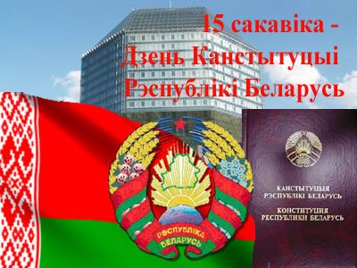
Прыняцце Канстытуцыі стала важнай падзеяй у жыцці нашай краіны, значнай вяхой у станаўленні дзяржаўнасці Беларусі. Канстытуцыя замацавала дэмакратычныя традыцыі беларускага народа, адкрыла новыя магчымасці для адраджэння духоўных і культурных каштоўнасцяў. Яе асноўныя палажэнні накіраваны на захаванне сацыяльна-палітычнай стабільнасці ў грамадстве, абарону правоў і свабод грамадзян, забеспячэнне зладжанай і эфектыўнай работы ўсіх звёнаў эканомікі.
На аснове галоўнага Закона мы стараемся зрабіць жыццё людзей годным і шчаслівым. Беларусы маюць магчымасць мірна працаваць, выхоўваць дзяцей у спакойнай і добразычлівай абстаноўцы.
Дабрабыт краіны ў многім вызначаецца нашай працай, штодзённым выкананнем сваіх абавязкаў, пошукам новых рашэнняў пастаўленых перад намі задач.

Паважаныя землякі!
Жадаем вам добрага здароўя, душэўнага спакою і міру, поспехаў у працы, дабрабыту, стабільнасці і працвітання на карысць нашай Радзімы — Рэспублікі Беларусь!

